新 书 推 荐

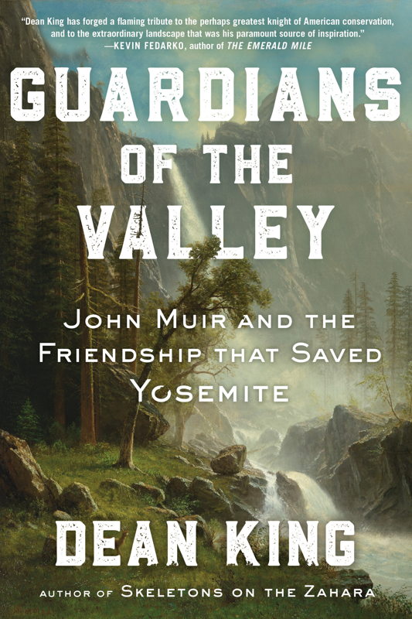
中文书名：《山谷守护者：约翰·缪尔和一段拯救了优胜美地的友谊》
英文书名：GUARDIANS OF THE VALLEY: John Muir and the Friendship that Saved Yosemite
作 者：Dean King
出 版 社：Scribner
代理公司：WME/ANA/Lauren
页 数：448页
出版时间：2023年3月
代理地区：中国大陆、台湾
审读资料：电子稿
类 型：非小说

内容简介：

1889年6月，在旧金山，环保主义者、作家和哲学家约翰·缪尔（John Muir）首次与他长期担任编辑的罗伯特·安德伍德·约翰逊（Robert Underwood Johnson）面对面交流，罗伯特是世纪杂志（The Century Magazine）的一位优雅而有影响力的人物。不久后，这对在许多方面都正好相反的朋友决定冒险前往约塞米蒂山谷----20年前，缪尔在那里经历了一次决定他的余生的个人和精神觉醒。

当他们抵达时，他们面临着一个令人震惊的现实：掠夺性的采矿业、旅游业和伐木业侵占并破坏了“所有特殊的自然神庙中最宏伟的地方”。当缪尔被悲伤吞噬时，约翰逊，一位通过美国最负盛名的杂志进行社会最紧迫辩论的倡导者，决定他和缪尔必须反击。他们达成的协议标志着一个分水岭时刻，促成了优胜美地国家公园的创建，并发起了一场吸引世界的环境战，开启了环境运动的开端。

作者简介：
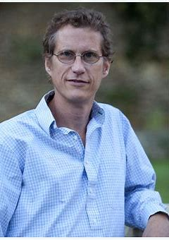
迪恩·金（Dean King）是十本非虚构类书籍的获奖作者。他在骑着骆驼、驾驶着路虎穿越了撒哈拉，写出了《荒漠骸骨》（SKELETONS ON THE ZAHARA）；在中国西部山区的长征路上跋涉了一段时间，撰写了《解放》（UNBOUND）；在阿巴拉契亚写作《世仇》（THE FEUD）时遭到枪击。他的作品出现在《格兰达》（Granta）、《花园与枪》（Garden & Gun）、《国家地理探险》（National Geographic Adventure）、《户外》（Outside）、《旅行与休闲》（Travel & Leisure）、《纽约杂志》（New York magazine）和《纽约时报》（New York Times）上。他是两部历史频道纪录片的首席主讲人，也是其非虚构系列《哈特菲尔德和麦考伊：白色闪电》（Hatfields & McCoys: White Lightning）的制片人。作为一位国际知名的演讲者，金还出现在NPR的《国家之声》（Talk of the Nation）、ABC的《今夜世界新闻》（World News Tonight）、PBS的《美国体验》（American Experience）、BBC广播和TEDx节目中。他是Gum Street Productions的合伙人，该公司目前正在为Netflix开发一部专题纪录片。

媒体评价：

“畅销书之王《荒漠骸骨》的作者探讨了作家和编辑在这段光辉历史中的变革性伙伴关系……生动地记录了在儒雅的约翰逊的激励和培育下，缪尔从“自封的流浪汉”到强有力的活动家的演变，以及对内华达山脉景观的描述。肯·彭斯（Ken Burns）的《国家公园》（The National Parks）纪录片的粉丝们将珍惜这部关于美国宝藏如何受到保护的鼓舞人心的故事。”
----《出版者周刊》（Publishers Weekly）

“有很多关于约翰·缪尔的书，但没有人如此敏锐地发现缪尔和罗伯特·安德伍德·约翰逊之间变革性的忠实友谊。[…]金撰写了一篇激动人心的文章，赞扬了一个改变了美国环境保护主义的联盟的力量，赞美了优胜美地美丽的风光，并向约翰·缪尔致敬，他是一个不情愿但却成就惊人的政治斗士，致力于保护“自然之庙”
----詹姆斯·坎贝尔（James Campbell），《最后的拓荒者》（THE FINAL FRONTIERSMAN）和《勇敢面对》（BRAVING IT）的作者

“就在我以为我们已经彻底了解了奇迹般的约翰·缪尔时，这本关于缪尔毕生拯救野生土地的精彩著作来到了我的手中。这本书经过了深入思考和严谨的研究，证明了我们保护自然世界的持续义务。缪尔是我们的灵感来源，也是我们的老师。”-
----格雷特·埃利希（Gretel Ehrlich），《来自空旷大地的慰藉》（THE SOLACE OF OPEN SPACES）一书的作者

“阅读《山谷守护者》，沉浸在约翰·缪尔令人振奋的故事中。在这个充满挑战的时代，这本引人入胜的书让我们想起了超越人类的生命的重要性，并为缪尔的激情和罗伯特·约翰逊的政治智慧结合后的未来气候斗争提供了模板。这本书还揭穿了最近笨拙的抵制缪尔的谎言，就像我们所有人一样，缪尔过着充满勇气、激情、幽默和爱的生活。这是一本引人入胜的编年史，讲述了改变我们对自然思考方式的人们。”
----大卫·盖斯纳（David Gessner），《所有余下的荒野：爱德华·艾比，华莱士·斯特格纳和美国的西部》（ALL THE WILD THAT REMAINS: Edward Abbey, Wallace Stegner, and the American West）一书的作者

谢谢您的阅读！
请将反馈信息发至：李文浩（Lauren Li）
安德鲁·纳伯格联合国际有限公司北京代表处
北京市海淀区中关村大街甲59号中国人民大学文化大厦1705室
邮编：100872
电话：010-82449901
传真：010-82504200
Email：Lauren@nurnberg.com.cn
网址：http://www.nurnberg.com.cn
微博：http://weibo.com/nurnberg
豆瓣小站：http://site.douban.com/110577/
新浪微博：安德鲁纳伯格公司的微博_微博 (weibo.com)
微信订阅号：ANABJ2002


